الجمهورية الجزائرية الديمقراطية الشعبية
وزارة التربية الوطنية
الامتحان التجريبي لشهادة التعليم المتوسط دورة 2022
اختبار في مادة العلوم الفيزيائية و التكنولوجيا المدة :ساعة و نصف

الجزء الأول (12 نقطة )
التمرين الأول (6نقاط)
نغمر جزء من مسمار حديدي في انبوب اختبار به محلول كبريتات النحاس ذو اللون الازرق كما يوضحه الشكل المقابل , بعد فترة يتآكل الجزء المغمور من المسمار و يغطى بطبقة حمراء و يتشكل محلول كبريتات الحديد الثنائي كما يلاحظ اختفاء اللون الازرق للمحلول مع ظهور اللون الاخضر الفاتح.
- عين الأفراد الكيميائية المسؤولة عن كل من :
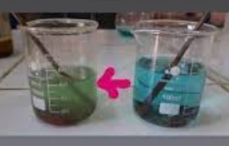
- اللون الأزرق
- اللون الأخضر الفاتح
- الطبقة الحمراء

- اقترح بروتوكول تجريبي للكشف عن شوارد المحلول الناتج
- اكتب المعادلة الكيميائية الاجمالية الحادثة في هذا التفاعل بالصيغة الشاردية ,الإحصائية و بالأفراد الكيميائية المتفاعلة فقط.

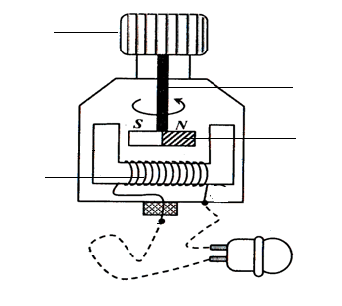التمرين الثاني (6نقاط)
4
3
2
1

تمثل الوثيقة رسم تخطيطي لمنوبة
- سم العناصر المرقمة ؟
- اشرح مبدأ عمل المنوب
مع توضيح اسم الظاهرة التي يعتمد عليها

قمنا بربط طرفي المنوبة بجهاز راسم الاهتزاز المهبطي فتحصلنا على البيان المرفق
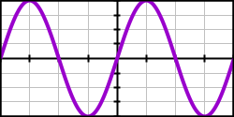
5ms/Div
2V/Div

- ما دور جهاز راسم الاهتزاز المهبطي ؟
- بالاعتماد على البيان :
- حدد نوع التوتر مع التعليل ؟ ما هو رمز التيار الموافق ؟
- أحسب الدور$T$ والتواتر $f$ ؟
- احسب قيمة التوتر الأعظمي ؟
- احسب قيمة التوتر الفعال ؟ كيف يمكن التأكد من هذه القيمة تجريبيا ؟

الجزء الثاني (08 نقاط )
الوضعية الإدماجية

من خلال مشاهدتك لحصة على قناة وطنية من خلالها تحضيرات حراس السواحل للتدخل السريع في حالات معينة لأجل الإنقاذ و النجدة قامت وحدة الحرس برفع صندوق Sكتلته 00Kg 2= m من عرض البحر باستعمال طائرة هيليكوبتر كما توضحه الوثيقة التالية
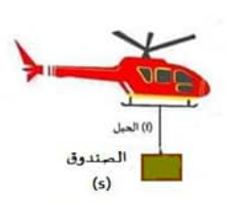

- احسب ثقل الصندوق علما ان الجاذبية الارضية بهذا المكان
g=10N/Kg

بعدما أصبح الصندوق على ارتفاع معين من سطح الماء توقفت الهيليكوبتر عن سحبه للحظة
- اذكر القوى المؤثرة على الصندوق في هذه اللحظة مع الترميز
- أعط مميزات هذه القوى ثم مثلها باستعمال سلم الرسم 1cm 1000N

القوى | نقطة التأثير | الحامل | الجهة | الشدة

فجأة انقطع الحبل وسقط الصندوق و بقي جزء منه يطفو فوق الماء كما توضحه الوثيقة
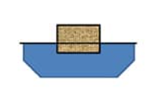
- اذكر القوى المؤثرة على الصندوق في هذه الحالة ثم مثلها كيفيا؟
- لماذا اتخذ الصندوق هذه الوضعية (الطفو) ؟
- اذكر شرطا توازن الصندوق ؟
مع تمنياتي لكم بالتوفيق و النجاح

